COURSE :

Amasse maïs (« lokotsa »)
But : Aller plus vite que l’équipe adverse.
Organisation : 2 équipe ou 3 selon le nombre d’élèves. 3 parties au moins.
Matériel : 3 objets ou épis à transporter par équipe. 3 plots, cerceaux ou caisses par équipe pour matérialiser la zone où ramasser ou bien déposer les objets.
Tâche : Au signal, le joueur en tête de file va poser un épi de maïs dans le 1er cerceau et revient au départ, puis repart avec un deuxième épi pour le déposer dans le 2e cerceau et revient au départ, puis repart avec un troisième épi pour le déposer dans le 3e cerceau et revient au départ.
Ensuite, le deuxième joueur doit aller chercher les épis un par un dans l’ordre inverse. Le troisième va déposer les épis, le quatrième va les rechercher…
Exiger de déposer et non de jeter. Les joueurs peuvent déposer ou ramener les épis dans l’ordre de leur choix (troisième cerceau, puis le second et enfin le 1er par exemple).
Critères de réussite : J’ai réussi si j’ai fini le premier.

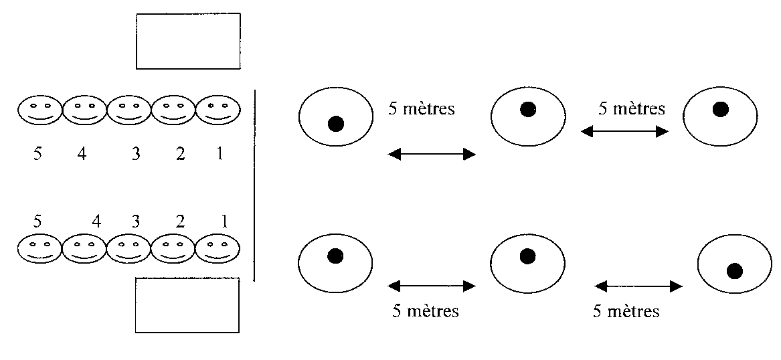

SAUT :

Les grenouilles
But : Sauter plus loin que les adversaires.
Organisation : 3 parties au moins ou des élèves se confrontent individuellement, puis par équipe.
Matériel : Plots
Tâche : sauter pieds joints, le plus loin possible en trois bonds. Puis en équipe, le premier effectue 3 sauts, le deuxième démarre d’où le second est arrivé et ainsi de suite jusqu’à ce que tous les élèves aient sauté.
Critères de réussite : Le vainqueur est celui qui saute le plus loin. L’équipe gagnante est celle qui va le plus loin.

LANCER :

Lancer loin
But : Lancer des balles ou ballons pour atteindre la maison de la grenouille, du chat ou de l’oiseau.
Organisation : 1 zone de lancer et 3 zones de réception. Des élèves lancent, d’autres vont chercher l’objet au signal.
Matériel : Plots, rubalise, sifflet, balles, balles lestées, ballons.
Tâche : Des élèves lancent 3 fois de suite, d’autres vont chercher les balles ou ballons, puis inversement. Attention à la sécurité : les élèves qui vont chercher se trouvent soit derrière les lanceurs, soit derrière la zone de l’oiseau et vont chercher au signal. 2 séries de 3 lancers au moins, si possible avec des objets différents. Critères de réussite : J’ai réussi si j’ai lancé au moins 2 fois sur 3 dans une maison. J’ai réussi si je lance 2 fois sur 3 dans la même maison, la plus loin possible.

Chat

Oiseau
Zone de
Grenouille
lancer

9 m 5 m

Course en sac

voir cycle 1

Par équipe
Matériel : 2 sacs par équipe : le suivant est déjà dans un sac
2 plots par équipe : 1 pour le départ, 1 pour faire demi-tour

Echasses

Même installation que pour la course en sac
Matériel : 1 à 2 paires d’échasses par équipe
Possibilité d’ajouter des cônes pour faire un circuit

